---

## 1. Описание продукта/услуги

Название проекта: ChefAI
Суть продукта: ChefAI — это экосистема из мобильного приложения и умного холодильника, которая помогает пользователю экономить на продуктах, следить за их сроками годности и готовить вкусные блюда с помощью искусственного интеллекта.

Ключевые функциональные характеристики:
- Умный холодильник (цифровой двойник): пользователь сканирует QR-код чека из магазина, и все купленные продукты автоматически заносятся в виртуальный холодильник. Система отслеживает сроки годности, предупреждает о скорой порче и предлагает оптимальные закупки на основе статистики потребления за месяц.
- AI-ассистент для поиска и генерации рецептов: пользователь может голосом или текстом описать желаемое блюдо (например, «что-то быстрое с картошкой и помидорами»). Нейросеть генерирует 8 вариантов рецептов с картинками, из которых можно выбрать понравившийся. Если ничего не подошло — можно листать дальше, подгружая новые варианты.
- Персонализация: система запоминает предпочтения через лайки/дизлайки и со временем лучше подбирает рецепты под вкусы конкретного пользователя.
- Пошаговый AI-шеф-повар: во время готовки ассистент подробно объясняет каждый шаг, отвечает на вопросы («как правильно нарезать лук?») и помогает не ошибиться.

Что отличает нас от конкурентов?
- В отличие от обычных сайтов с рецептами (которые зарабатывают на рекламе и часто перегружены информацией), ChefAI предлагает интерактивный опыт с голосовым управлением, персонализацией и взаимодействие с продуктами пользователя, которые лежат в холодильнике.
- Умный холодильник даёт реальную экономию за счёт анализа потребления и оптимизации закупок, чего нет у обычных приложений-рецептов.
- Единая экосистема: планирование покупок → контроль сроков годности → приготовление — всё в одном приложении.

---

## 2. Сопутствующий сервис

На начальном этапе гарантийное обслуживание не предусмотрено (проект является цифровым сервисом). В будущем планируется внедрение:
- Технической поддержки пользователей (чат, email).
- Базы знаний с часто задаваемыми вопросами. ( вопрос -> ответ )
---

## 3. Цена и анализ рынка

- Целевая аудитория: люди 18–58 лет, которые интересуются кулинарией, хотят готовить вкусно и разнообразно, но ценят своё время и готовы использовать современные технологии (AI).
- Прямые конкуренты - это сайты/приложение, которые специализируются на поиске рецептов:

- https://eda.ru Еда.ру (от Яндекс)) 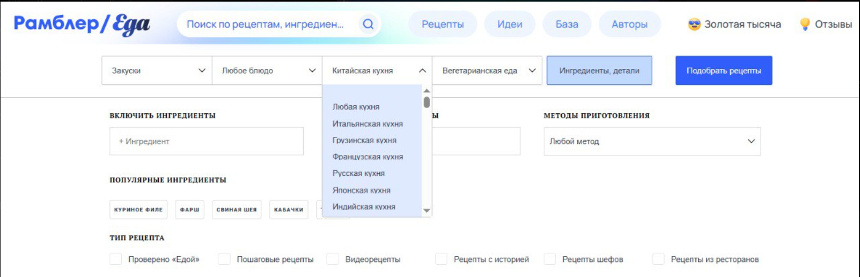

- https://www.gastronom.ru Gastronom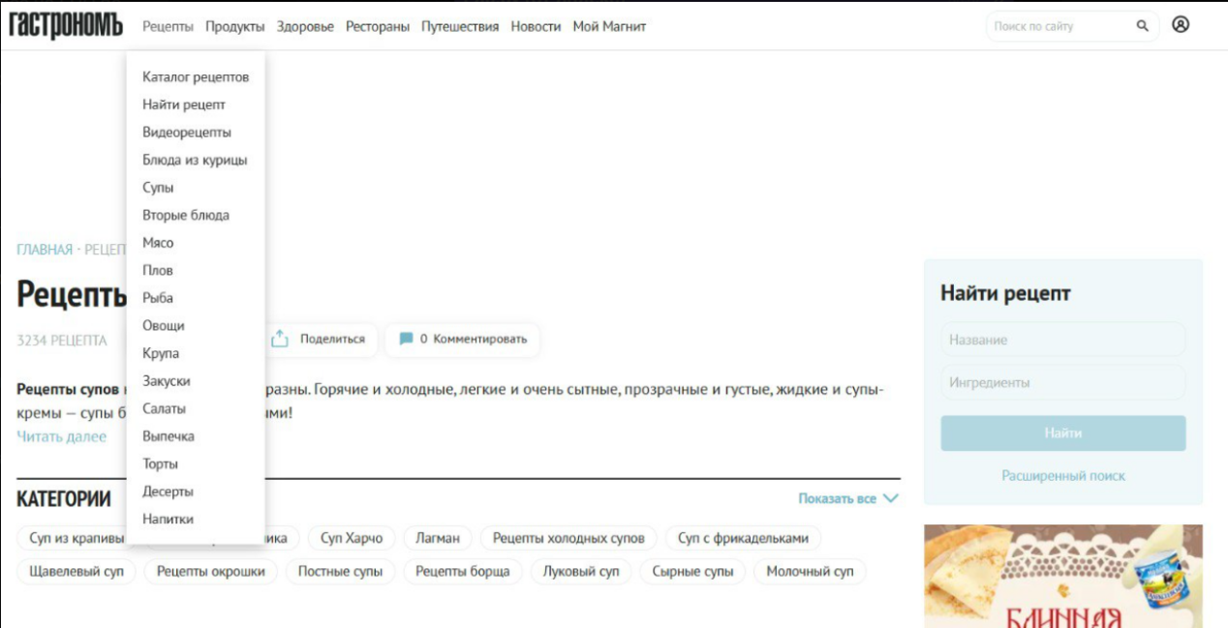

- https://www.povar.ru Povar
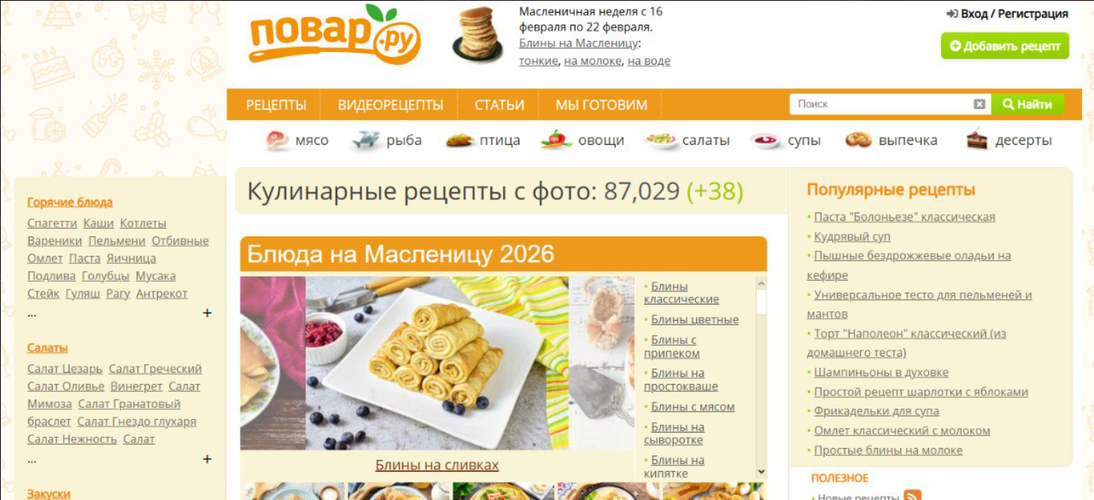

Косвенные конкуренты: платформу на которых публикуются видео с гайдом, как приготовить вкусное блюдо
(ВК клипы, YouTube-каналы ), а также универсальные AI-ассистенты (ChatGPT, YandexGPT), которые тоже могут генерировать рецепты.
- Ценовая стратегия: базовый функционал (поиск рецептов, AI-помощник) — бесплатно с ограничениями (например, количество запросов в день). Премиум-подписка — 500 руб./месяц , которая открывает:
- Расширенные возможности AI (более детальные рецепты, диетические настройки).
- Полную статистику по продуктам и персональные рекомендации по закупкам.
- Отсутствие рекламы и приоритетную поддержку.
- Обоснование: 500 руб. — средняя цена для цифровых подписок в России (аналоги: онлайн-кинотеатры, сервисы доставки еды с рецептами). Это доступно для целевой аудитории и обеспечит монетизацию.

---

## 4. Правовое регулирование

Деятельность относится к сфере IT и разработки программного обеспечения .

- Основные законы:
- Федеральный закон от 27.07.2006 № 152-ФЗ «О персональных данных» — необходимо уведомлять Роскомнадзор о сборе данных пользователей и получать их согласие.
- Закон РФ от 07.02.1992 № 2300-1 «О защите прав потребителей» — если мы предоставляем платные услуги (подписка).
- Ст. 10 Федерального закона «Об информации, информационных технологиях и о защите информации» — правила работы с контентом.
- Стандарты качества: ГОСТы на продукцию не требуются, так как мы не производим пищевые продукты. Для мобильного приложения могут учитываться требования магазинов приложений (App Store, Google Play) к безопасности и конфиденциальности.
- Лицензии/патенты: не требуются, так как мы не оказываем медицинских, образовательных и иных лицензируемых услуг. Однако для защиты интеллектуальной собственности рекомендуется зарегистрировать товарный знак «ChefAI» и, возможно, получить патент на изобретение (алгоритм персонализации), но на старте это необязательно.

---

## 5. Правовая форма и регистрация

Выбор: ИП (Индивидуальный предприниматель)

Обоснование:
- Простота регистрации и низкие затраты (госпошлина 800 руб., можно подать онлайн).
- Меньше бухгалтерской отчётности по сравнению с ООО.
- Подходит для стартапа с малыми оборотами и командой до 5 человек (можно привлекать самозанятых или работать по договорам ГПХ).
- Удобно для тестирования бизнес-идеи и быстрого выхода на рынок.

Перечень документов для регистрации ИП:
- Заявление по форме Р21001.
- Копия паспорта.
- Квитанция об уплате госпошлины (при подаче онлайн можно без пошлины).
- Заявление о переходе на УСН (упрощённая система налогообложения) — желательно сразу выбрать объект «доходы» (6%) или «доходы минус расходы» (15%).

---

## 6. Миссия и цели проекта

Миссия: Помогать людям готовить вкусно, экономно и с удовольствием, используя возможности искусственного интеллекта для персонализированного подхода готовки.

Цели проекта:
1. Краткосрочные (до 6 месяцев):
- Разработать MVP (минимально жизнеспособный продукт) мобильного приложения с базовым функционалом (сканирование чеков, AI-генерация рецептов).
- Привлечь первых 1000 пользователей через таргетированную рекламу.
- Собрать обратную связь и доработать продукт.
2. Среднесрочные (1 год):
- Запустить премиум-подписку, выйти на ежемесячную выручку не менее 200 000 руб.
- Занять устойчивую нишу среди приложений для готовки.
- Разработать веб-версию и интеграцию с популярными онлайн-магазинами продуктов.
3. Долгосрочные (2–3 года):
- Масштабировать проект на рынки СНГ.
- Интеграция с сервисами доставки готовой еды/продуктов

---

## 7. План-график (диаграмма Ганта)

| Этап | Месяц 1 | Месяц 2 | Месяц 3 | Месяц 4 | Месяц 5 | Месяц 6 |
|------|---------|---------|---------|---------|---------|---------|
| 1. Анализ рынка и требований | ███████ | | | | | |
| 2. Проектирование функционала | ███████ | ███████ | | | | |
| 3. Составление технического стека и архитектуры | | ███████ | | | | |
| 4. Разработка MVP (бэкенд + фронтенд) | | | ███████ | ███████ | | |
| 5. Тестирование и исправление ошибок | | | | ███████ | ███████ | |
| 6. Запуск бета-версии и рекламная кампания | | | | | ███████ | ███████ |
| 7. Сбор обратной связи, развитие | | | | | | ███████ |

Примечание: параллельно с разработкой ведётся подготовка к регистрации ИП и открытию расчётного счёта.

---

## 8. Бюджет проекта (на первые 6 месяцев)

Расходы (не менее 5 пунктов):
1. Аренда серверов (хостинг, облачные мощности) — 15 000 руб./мес. (всего 90 000 руб.)
2. Реклама и маркетинг (таргет, контекст, блогеры) — 30 000 руб./мес. (всего 180 000 руб.)
3. Зарплата команды (5 человек, условная оплата или распределение прибыли) — 50 000 руб./мес. (всего 300 000 руб.) Примечание: на старте могут работать за долю, но закладываем минимальные выплаты.
4. Платный API LLM (например, OpenAI или отечественные аналоги) — 10 000 руб./мес. (всего 60 000 руб.)
5. Организационные расходы (регистрация ИП, бухгалтерское обслуживание, домен, SSL и пр.) — 15 000 руб. (разово)

Итого расходов: ~645 000 руб.

Доходы (не менее 2 пунктов):
1. Подписка Premium (план: 500 руб./мес. с пользователя). При конверсии 5% от 1000 активных пользователей = 50 подписок → 25 000 руб./мес. К 6-му месяцу планируем 500 подписок → 250 000 руб./мес.
2. Партнёрские интеграции (реклама продуктовых брендов, кэшбэк от магазинов за переходы по рекомендациям). Оценка: 10 000 – 50 000 руб./мес. по мере роста аудитории.

Доходы начинают поступать с 4–5 месяца, поэтому первые полгода проект может быть убыточным, что нормально для стартапа.

---

## 9. Организационная структура управления

Команда из 5 студентов, распределение ролей:

- Руководитель проекта (Project Manager) — отвечает за координацию, сроки, коммуникацию, внешние связи.
- Backend-разработчик — разрабатывает серверную часть, интеграцию с AI, базы данных.
- Frontend-разработчик / мобильный разработчик — создаёт мобильное приложение (iOS/Android) и пользовательский интерфейс.
- AI-специалист / Data Scientist — настраивает модели генерации рецептов, персонализацию, работает с API LLM.
- Маркетолог / аналитик — занимается продвижением, сбором требований, анализом конкурентов, обратной связью.

Структура — плоская (матричная) , все решения принимаются коллегиально, но каждый отвечает за свою зону. По мере роста возможно выделение отделов.

---

## 10. Система мониторинга команды

Для отслеживания эффективности работы команды используются:
- Еженедельные встречи (планёрки) — обсуждаем выполненные задачи, проблемы, планы на неделю.
- Еженедельные отчёты руководителю проекта на тему «Что я сделал за эту неделю»
- Trello / Asana / YouGile — доска задач с чёткими дедлайнами и назначенными исполнителями. Статусы: «Нужно сделать», «В процессе», «На проверке», «Готово».
P.S. Найти рабочие сервера (Trello не работает в РФ), вставить скриншот задач из приложения
- Метрики каждого участника (индивидуальные KPI):
- Для разработчиков: количество выполненных задач, количество коммитов.
- Общий чат в Telegram для оперативной связи.
- Регулярный фидбек — раз в месяц обсуждаем личный вклад и мотивацию.

---

## 11. Система координации и контроля

- Координация: PM (как я понял Product Manager) собирает требования, распределяет задачи и следит за их выполнением. Коммуникация через Telegram и очные встречи. Используется общее хранилище документов (Github) для доступа к технической документации, макетам, отчётам.
- Контроль:
- Контроль версий кода через Git (GitHub / GitLab) с код-ревью.
- Тестирование каждой функции перед выкаткой в продакшн.
- Регулярные демо (раз в 2 недели) для показа прогресса всей команде.
---

## 12. SWOT-анализ

| Сильные стороны (S) | Слабые стороны (W) |
|--------------------------|-------------------------|
| 1. Уникальная комбинация умного холодильника и AI-ассистента. | 1. Команда состоит из студентов — не хватает опыта в бизнесе и продажах. |
| 2. Персонализация на основе лайков/дизлайков. | 2. Отсутствие готовой клиентской базы. |
| 3. Экономия для пользователя за счёт анализа закупок. | 3. Высокая зависимость от внешних AI-сервисов (API LLM). |
| 4. Удобный голосовой интерфейс. | 4. Ограниченный бюджет на маркетинг. |

| Возможности (O) | Угрозы (T) |
|----------------------|-----------------|
| 1. Рост популярности AI-помощников и умных устройств. | 1. Конкуренция со стороны крупных игроков (Яндекс, Google). |
| 2. Возможность интеграции с продуктовыми онлайн-магазинами и службами доставки. | 2. Низкое доверие к AI у старшего поколения. |
| 3. Выход на B2B-сегмент (кафе, рестораны для автоматизации закупок). | 3. Изменение законодательства о персональных данных. |
| 4. Создание собственного аппаратного устройства. | 4. Технические сбои и утечки данных. |

Возможности роста и развития:
- Расширение функционала: диетические и медицинские рекомендации (например, для диабетиков).
- Создание сообщества поваров с возможностью делиться рецептами.
- Внедрение технологий компьютерного зрения для автоматического распознавания продуктов (без сканирования чека).

---
P.S. Во-первых я не доверяю нейронке писать SWOT анализ. Во-вторых нужно так и так сделать красивую таблицу и вставить её в презентацию

## 13. Основные риски и меры по их снижению

| Риск | Вероятность | Мера по снижению |
|------|-------------|------------------|
| Недостаток опыта команды (не справимся с задачами) | Средняя | Постоянное обучение, менторство от более опытных специалистов, разделение сложных задач на подзадачи. |
| Низкий спрос / непонимание ценности AI | Высокая | Провести образовательную кампанию в соцсетях, сделать акцент на простоте использования и конкретных выгодах (экономия времени, денег). |
| Конкуренция со стороны ChatGPT и других AI | Высокая | Сфокусироваться на узкой нише готовки и интеграции с холодильником (чего нет у универсальных ботов), улучшать UX. |
| Проблемы с финансированием (деньги закончатся раньше выхода на прибыль) | Средняя | Искать гранты для стартапов (Фонд содействия инновациям и др.), привлекать инвесторов, минимизировать расходы. |
| Технические сбои / зависимость от API | Низкая | Использовать резервные AI-модели (отечественные аналоги), делать кэширование результатов. |
| Утечка персональных данных | Низкая | Шифрование данных, соблюдение 152-ФЗ, регулярный аудит безопасности. |

P.S. Оформить красиво + почитать что-то о маркетинге и вставить возможные риски, которые пишут в этой статье и ссылку на источник

